**PROGRAMACIÓN**

**JAVA - BASES DE DATOS - ACCESS**

**CREACIÓN DE BASES DE DATOS EN UN SISTEMA GESTOR DE BASE DE DATOS (MYSQL O POSTGRESQL)**

En las hojas de ejercicios anteriores ha diseñado las bases de datos para distintos supuestos. Ha realizado el Modelo Entidad – Relación y luego ha realizado el traspaso a Tablas.

Ahora se pide que cree las bases de datos correspondientes a dichos traspasos a Tablas en un SGDB para los siguientes supuestos de hojas anteriores:

**SUPUESTO "CONTROL DE VENTAS"**

Crear una base de datos llamado CONTROLVEN usando un SGBD (MySQL o PostgreSQL). Introducir en él las tablas diseñadas para este supuesto. Introducir algunos datos en las tablas (Intente que los datos sean coherentes)

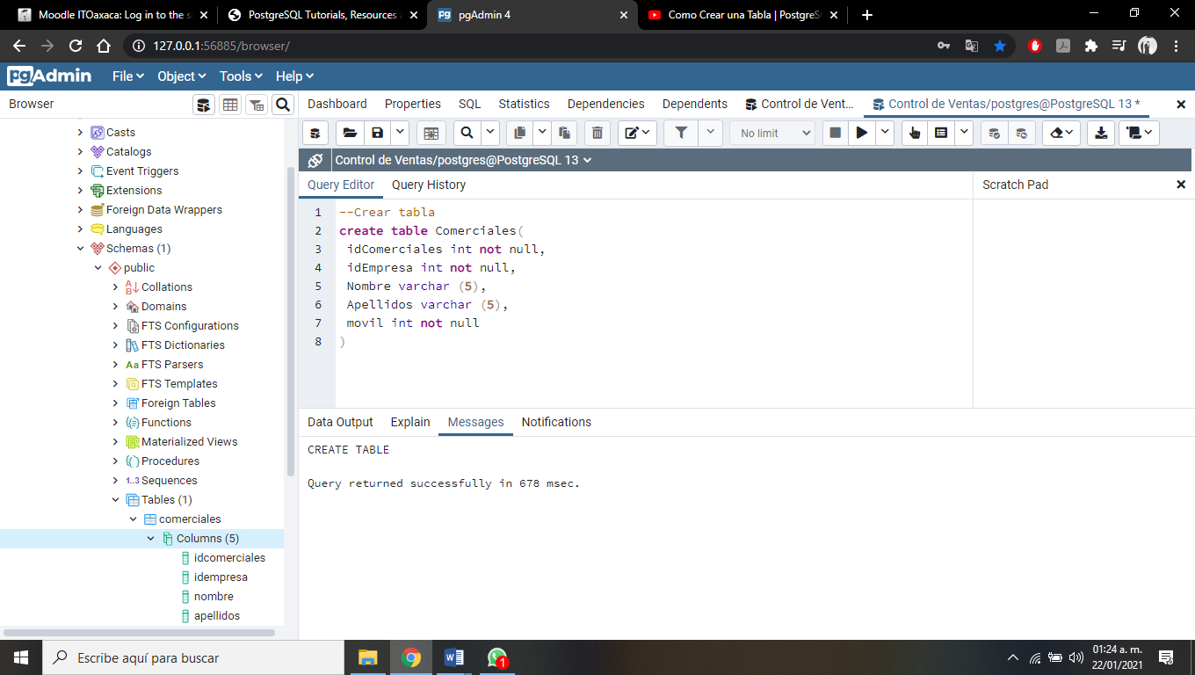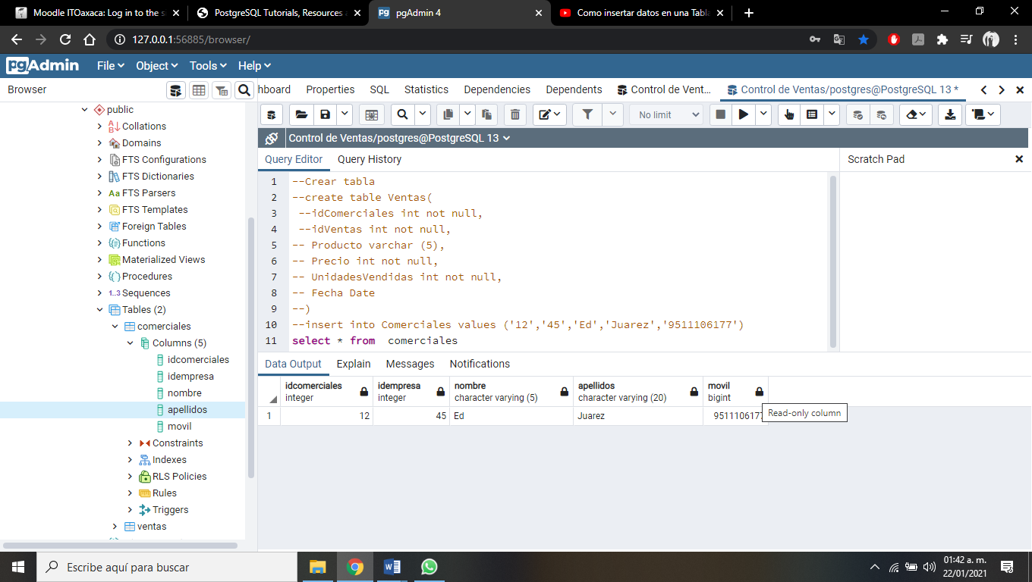

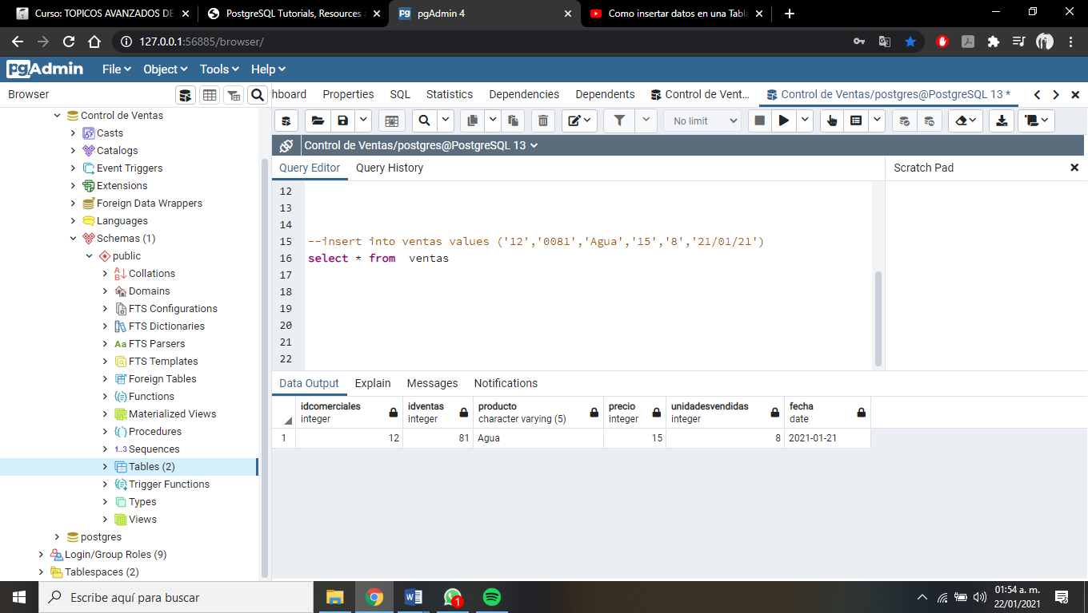

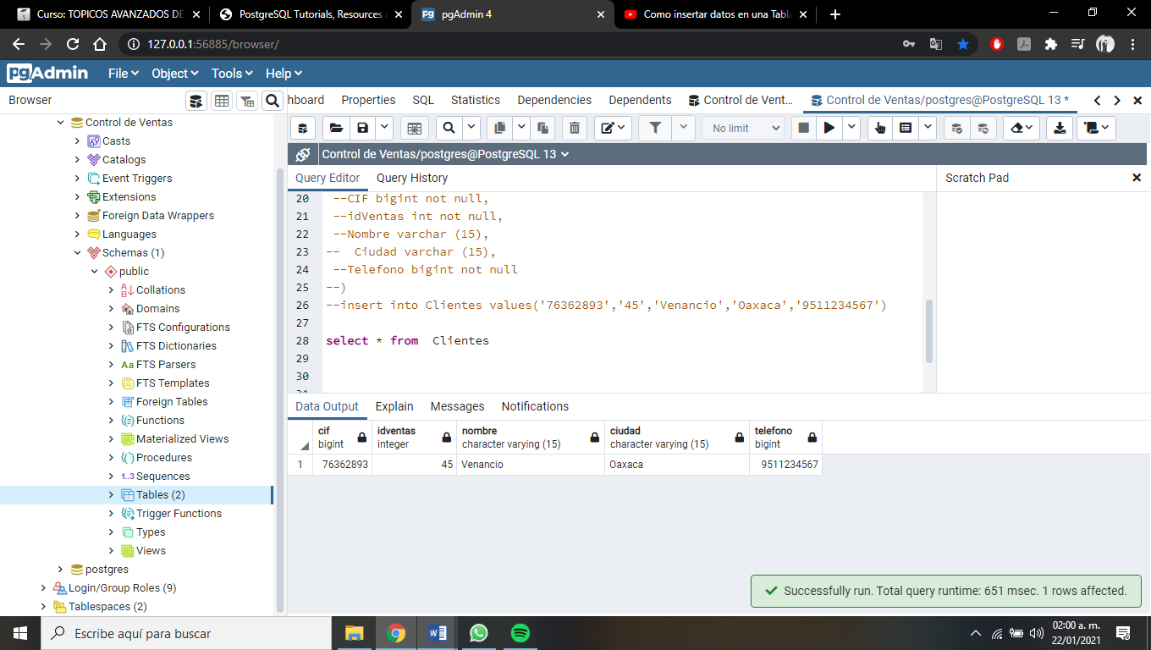

**SUPUESTO « TRANSPORTES »**

Crear una base de datos llamado TRANSPORTES usando SGBD (MySQL o PostgreSQL). Introducir en él las tablas diseñadas para este supuesto. Introducir algunos datos en las tablas (Intente que los datos sean coherentes)

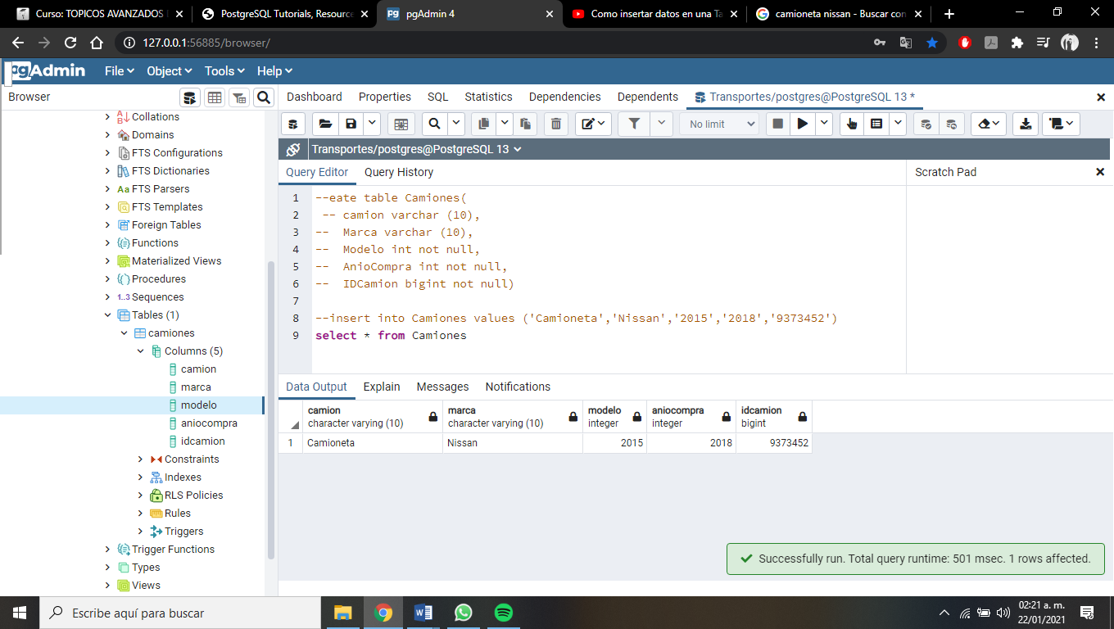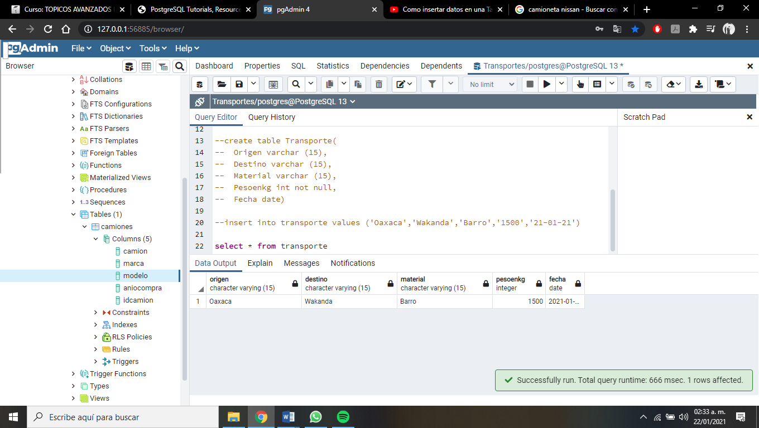

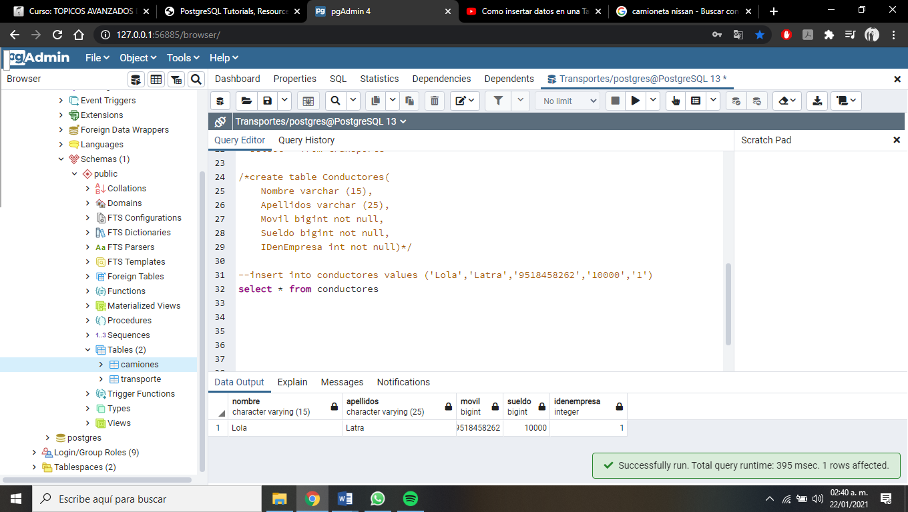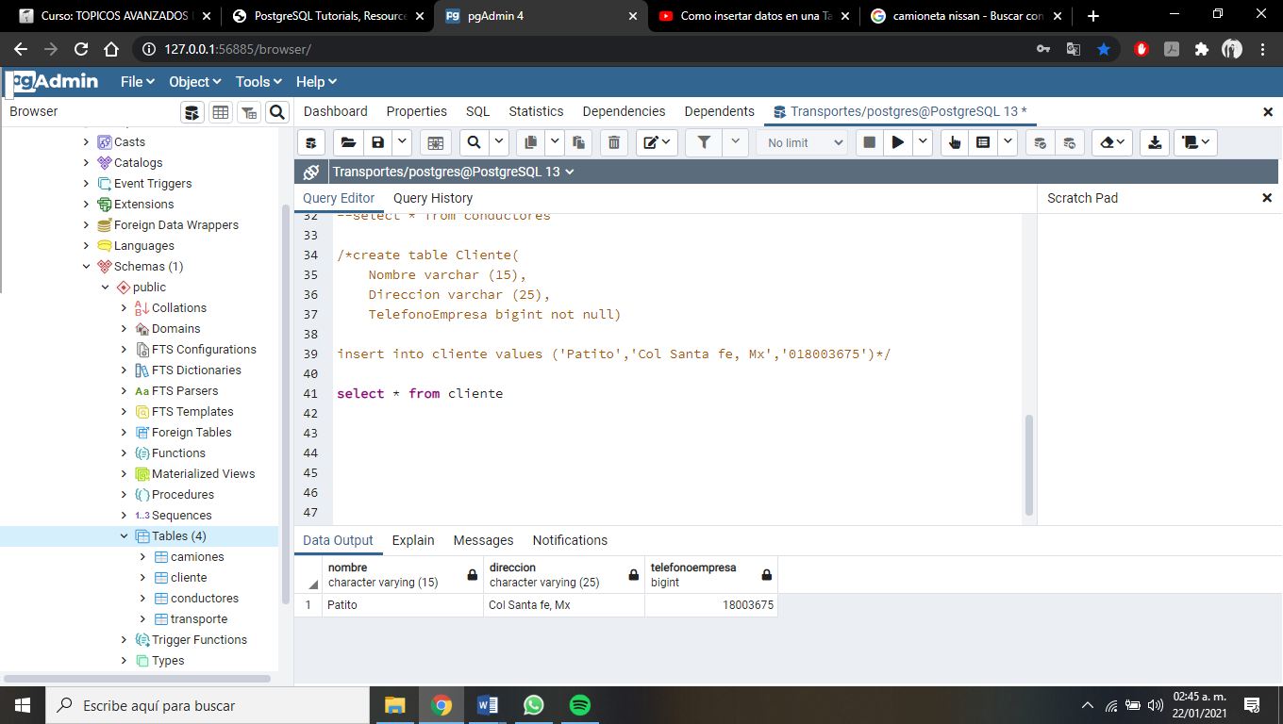

**SUPUESTO « MEDICIONES »**

Crear una base de datos llamado MEDICIONES usando SGBD (MySQL o PostgreSQL). Introducir en él las tablas diseñadas para este supuesto. Introducir algunos datos en las tablas (Intente que los datos sean coherentes)

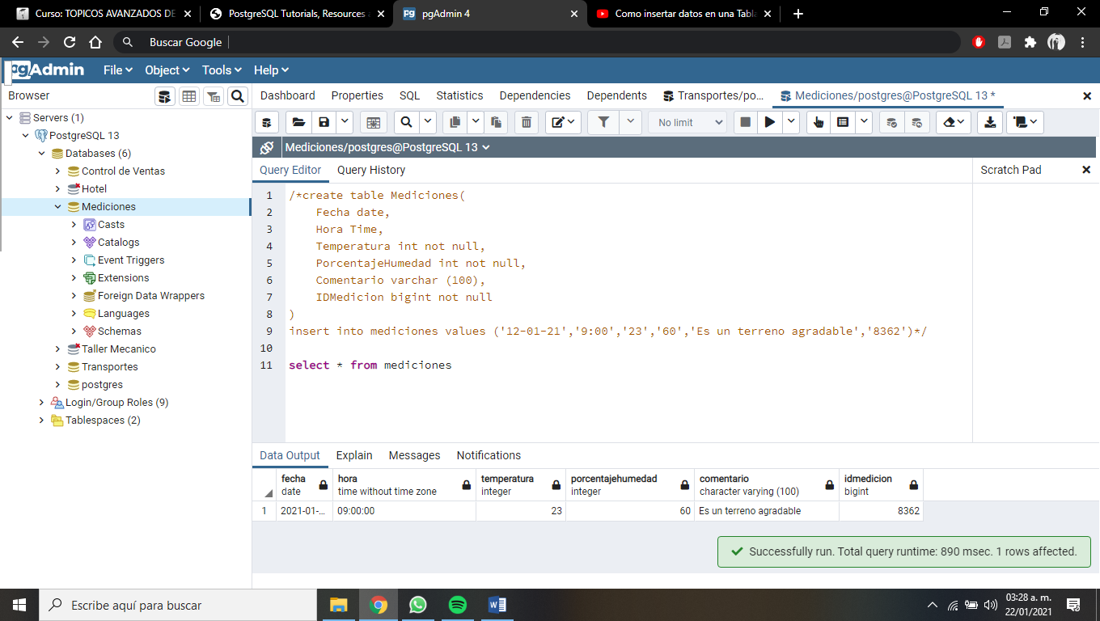

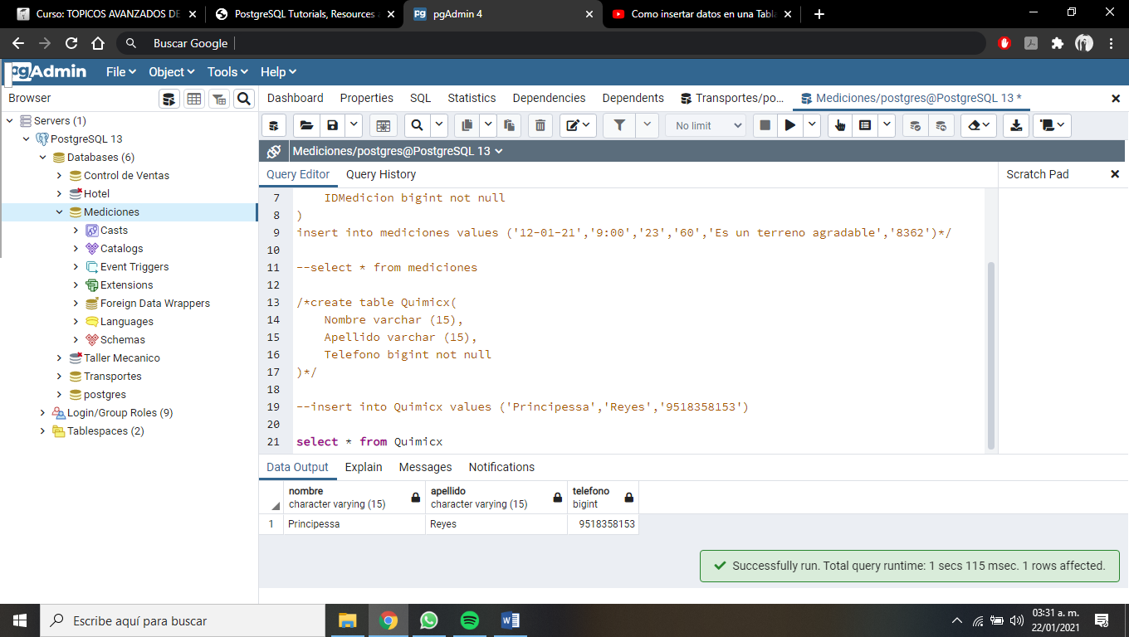

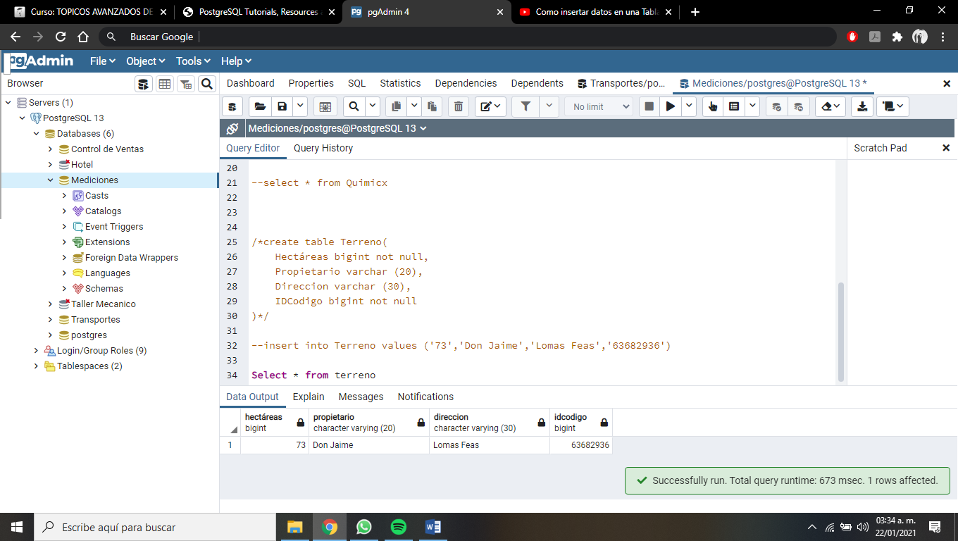

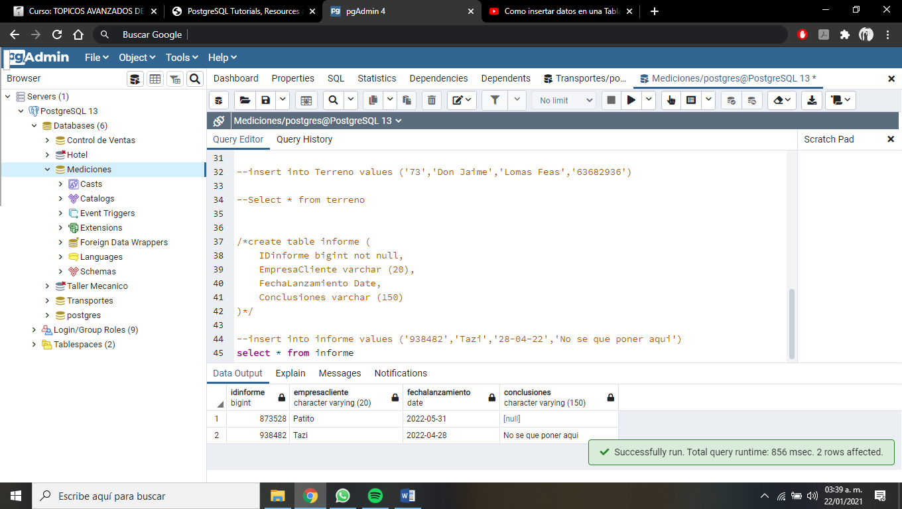

**SUPUESTO « RESERVAS HOTEL »**

Crear una base de datos llamado HOTEL usando SGBD (MySQL o PostgreSQL). Introducir en él las tablas diseñadas para este supuesto. Introducir algunos datos en las tablas (Intente que los datos sean coherentes)

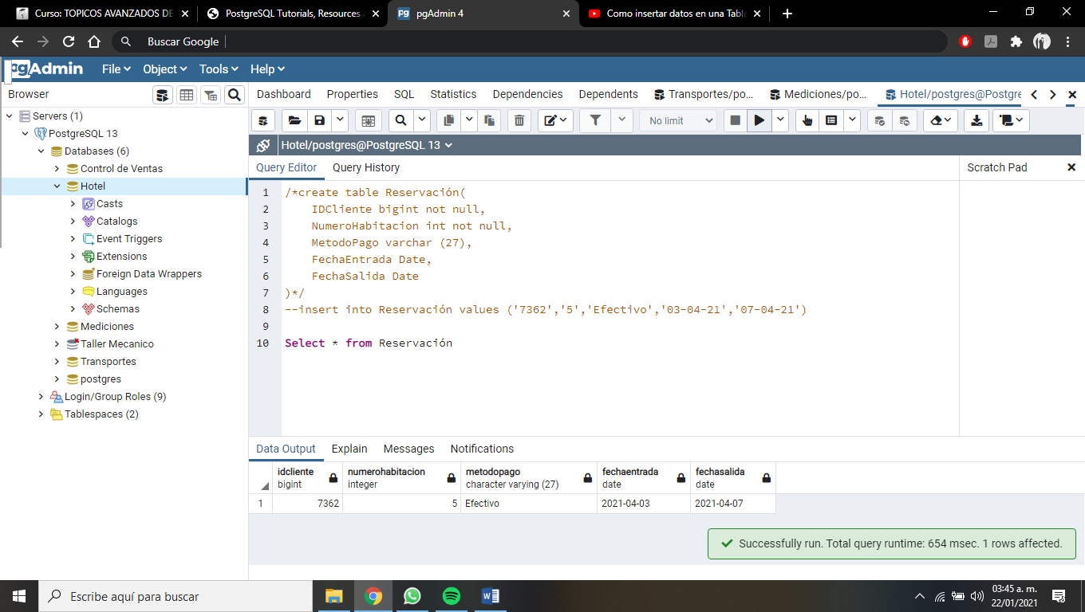

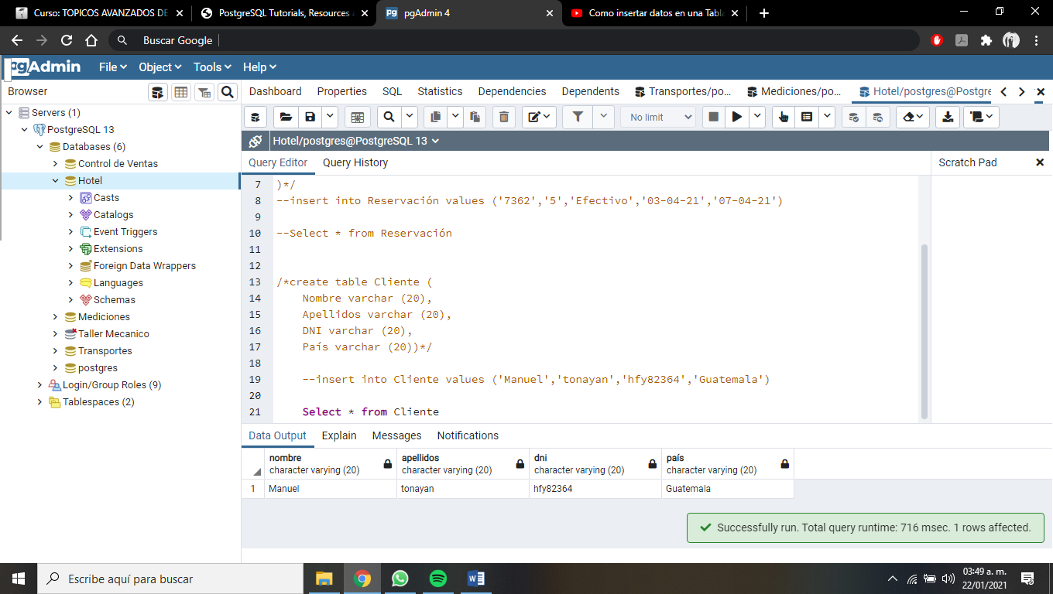

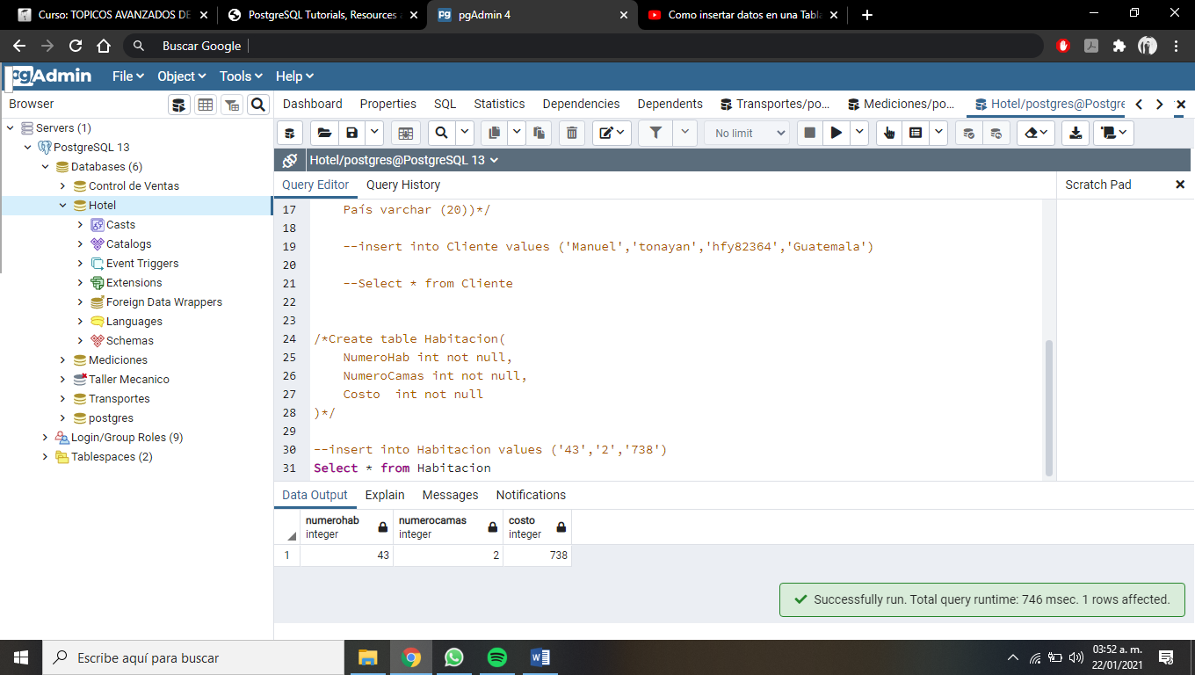

**SUPUESTO « TALLER MECÁNICO »**

Crear una base de datos llamado TALLER usando SGBD (MySQL o PostgreSQL). Introducir en él las tablas diseñadas para este supuesto. Introducir algunos datos en las tablas (Intente que los datos sean coherentes)

